

Tisková zpráva Kladno, 7. listopadu 2016

DACHSER: Petr Kozel se stal logistickou osobností roku

Ing. Petr Kozel (53), generální ředitel společnosti DACHSER Czech Republic, získal na slavnostním galavečeru mezinárodní konference SpeedCHAIN v Břevnovském klášteře v Praze logistické ocenění GRYF Supply Chain Award. Toto prestižní ocenění je každoročně udíleno osobnosti, která se v daném roce svojí činností významně a pozitivně zasadila o rozvoj v oblasti logistiky.

Petr Kozel se logistice věnuje téměř pětadvacet let. První logistické zkušenosti nasbíral v POLDI Kladno, aby je později zúročil ve vlastní firmě. V roce 1992 založil spediční společnost E.S.T. a. s., stál v jejím čele jako majitel a generální ředitel a během několika let si na českém trhu vybudoval přední pozici zejména v oblasti dopravy a spedice. Snaha o maximální integraci do evropského trhu vedla k uzavření smlouvy o partnerství s mezinárodním logistickým koncernem DACHSER. Úspěšná spolupráce vyvrcholila v roce 2006 kapitálovým spojením firmy E.S.T. a. s. a DACHSER ve formě joint venture. Od té doby působí Petr Kozel na pozici generálního ředitele a předsedy představenstva a nadále řídí všechny její aktivity v České republice.

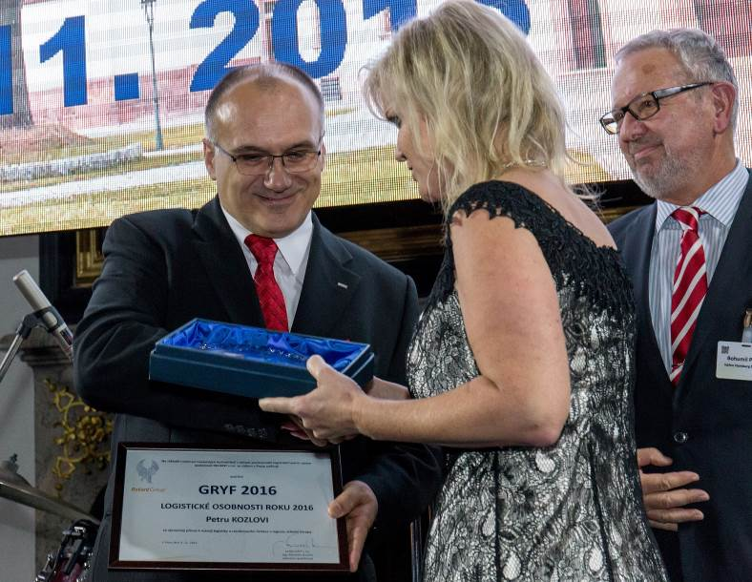
Zleva: Petr Kozel, generální ředitel společnosti DACHSER Czech Republic, Lucie Padevětová, manažerka konference SpeedCHAIN, a Bohumil Průša z pražského zastoupení Hafen Hamburg a loňský držitel ocenění

Ocenění logistické osobnosti roku GRYF Supply Chain Award každoročně uděluje logistický magazín Reliant Logistic News ve spolupráci s organizátory mezinárodní konference SpeedCHAIN. Pro určení osobnosti není rozhodující, v jaké konkrétní oblasti působí, ale především její konkrétní přínos pro obor. Může se tedy jednat o osobnost, která se zasadila o rozvoj aplikované ale i teoretické logistiky.

Základní informace o společnosti DACHSER v České republice
DACHSER působí na trhu logistiky a zasilatelství již od roku 1992, kdy byla založena společnost E.S.T. a.s., poskytující služby v oblasti mezinárodní a vnitrostátní kamionové spedice, skladování a celních služeb. Portfolio společnosti bylo postupně rozšířeno i o služby v oblasti letecké a námořní dopravy. V roce 2004 se E.S.T. stala exkluzivním partnerem společnosti DACHSER pro Českou republiku, v roce 2006 uzavřela smlouvu o joint venture s mezinárodním poskytovatelem logistických služeb DACHSER a začala vystupovat pod jménem DACHSER E.S.T. a.s. Proces integrace byl završen rozhodnutím o přejmenování společnosti na DACHSER Czech Republic a.s. s účinností od 1. 1. 2010.
DACHSER disponuje téměř 48 000 m² distribučních a překládkových skladových ploch po celé republice. Ve svých osmi pobočkách (v Kladně, Ostravě, Brně, Břeclavi, Českých Budějovicích, Hradci Králové, Praze a na pobočce DACHSER Cargoplus) v současné době zaměstnává téměř 500 lidí.

Základní informace o skupině DACHSER
Rodinná společnost DACHSER se sídlem v německém Kemptenu je předním poskytovatelem logistických služeb v Evropě. DACHSER poskytuje komplexní přepravní logistiku, skladování a individuální zákaznické služby ve třech obchodních oblastech: DACHSER European Logistics, DACHSER Food Logistics a DACHSER Air & Sea Logistics. Nabídku doplňují další služby jako kontraktní logistika, konzultace a poradenství a specifická řešení přizpůsobená na míru jednotlivým odvětvím. Díky komplexní dopravní síti jak v Evropě, tak i v zámoří a informačním technologiím, které jsou plně integrovány do všech systémů, poskytuje DACHSER inteligentní logistická řešení po celém světě. V současnosti zaměstnává 25 000 lidí ve 437 pobočkách po celém světě. Za rok 2014 zrealizoval přepravu 73,7 milionů zásilek. Celkový obrat koncernu DACHSER v roce 2014 činil 5,3 miliard eur. Pro více informací navštivte www.dachser.cz.

Pro více informací prosím kontaktujte:
DACHSER Czech Republic a.s.
Ing. Jan Polter, MBA
Obchodní a marketingový ředitel
tel.: +420 312 291 842
e-mail: jan.polter@dachser.com
www.dachser.cz

DACHSER Czech Republic a.s.
Ing. Tereza Valentová
Marketing & PR
tel.: +420 312 291 880
e-mail: tereza.valentova@dachser.com
www.dachser.cz

Crest Communications a.s.
Andrea Pitronová
Account Director
tel.: +420 222 927 111
e-mail: andrea.pitronova@crestcom.cz
www.crestcom.cz

